上海市市场监督管理局文件

沪市监特种〔2025〕42号

上海市市场监督管理局关于印发
《上海市特种设备码建设实施方案
（2024—2027年）》的通知

各区市场监管局，临港新片区市场监管局，市局执法总队，有关特种设备检验、检测机构：
现将《上海市特种设备码建设实施方案（2024—2027年）》印发给你们，请认真贯彻执行。

上海市市场监督管理局
2025年2月17日
（此件公开发布）
上海市特种设备码建设实施方案
（2024—2027年）

上海市特种设备码（以下简称“特种设备码”）是建设本市特种设备智慧监管平台的重要基础设施，旨在依托本市“随申码”服务体系，从市级层面建设全市统一规则的特种设备二维码应用体系，依托数据上链、智慧场景应用，助力上海市特种设备安全监管工作。为加快推进特种设备监管数字化转型，依托特种设备码打通特种设备全生命周期数据链，特制定本实施方案。
一、建设目标
构建全市统一的特种设备码，全面查清家底、核准数据、识别风险，实现“一码通识”，为企业、政府监管部门、检验检测机构、社会公众等四侧用户提供特种设备全周期管理信息交换共享、全维度服务及应用叠加的载体，为“一网统管”添加“一码统管”的“触角”，形成“码上共治”局面。
二、建设内容
在全国市场监管数字化试验区（上海）建设总体框架下，以“数据上链”为契机，以智慧电梯平台为蓝本，以智慧监管系统、政企协同管理系统、检验检测系统、公众监督系统为业务支撑，为每台特种设备生成统一、权威、安全、易用的二维码，串联设备全周期管理信息，按“一设一档”归集，绘制全息画像，建立数字身份。同时将特种设备码作为智慧监管平台的“连接器”，定制四侧用户扫码界面，依权限展示企业、特种设备全周期管理信息，依身份绑定操作功能，试点智慧场景应用。
（一）特种设备码特征和规范
特种设备码是二维码，按照“一设一码”原则组织开发建设应用，具备：统一性，即按照统一标准生成，在全市范围内通用，服务于四侧用户，提供线下云上融合的统一入口；权威性，即特种设备码管理系统由市局统一开发建设，遵循数字化试验区高标准建设规范，发布的信息权威可信；安全性，即特种设备码以市局为全市唯一信任源点，采用国产数字加密，提供防伪、防篡改等信息安全保障功能；易用性，即特种设备码信息全面、便捷、易读，设备信息易于识别，四侧用户可延伸拓展各自应用。
特种设备码样式和材质以智慧电梯码为蓝本，参考如下图：
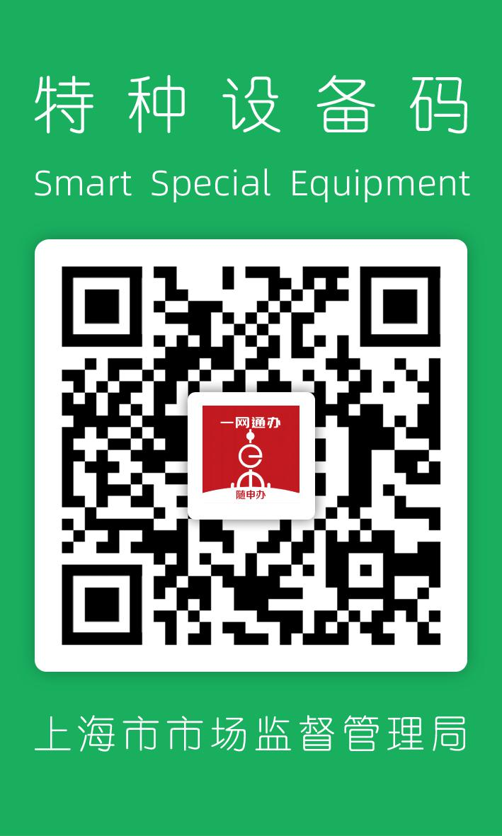
成品制作工艺：3M背胶，正面压1.5mm透明亚克力面板。
标题格式：电梯仍然沿用“上海智慧电梯”；其它特种设备为“特种设备码”。
张贴范围：全市所有特种设备（不含移动式压力容器、气瓶）。
张贴方式：根据特种设备作业特点及作业环境，八大类设备可分别布局张贴处内容，张贴处统一排版设计。如电梯，特种设备码可与特种设备使用标志、救援标识牌等贴于一处。
张贴位置（可随试点情况进行调整）选项：
设备种类 | 可选位置一 | 可选位置二 | 可选位置三
电梯 | 轿厢内显著位置
锅炉 | 设备本体附近钢架 | 设备附近墙壁
压力容器 | 悬挂在设备本体上 | 设备附近墙壁 | 操作间
起重机械（流动式） | 设备本体
起重机械（相对固定） | 设备本体上 | 大车轨道起点、终点位置附近墙壁上 | 设备附近墙壁
场（长）内专用机动车辆 | 设备本体上
大型游乐设施 | 乘客须知旁，如果有子码贴在设备本体上
客运索道 | 乘客须知旁，如果有子码贴在设备本体上
压力管道 | 设备操作间

（二）特种设备码管理机制
1．制码。2025年至2027年集中推广阶段由市局特种设备安全监察处统一向市大数据中心申请并印制，之后由属地区市场监管部门根据需要印制。
2．领码。存量设备码由属地区市场监管部门集中一次性发放。新增设备码由检验机构实施监督检验时发放，特殊情形（如无需监督检验即可办理使用登记的特种设备）由属地区市场监管部门发放。
3．绑码。使用单位负责将特种设备码按要求张贴于指定位置处，建立码与设备对应关系。
4．系统管理。配套开发系统管理模块“特种设备码综合服务平台”，对特种设备码的制码、领码、绑码及扫码、用码等情况进行有效管理。
5．使用单位管理。开发使用单位经营主体信息、设备和人员备案管理、主体责任日常管理、创新业务场景协同管理等功能模块，厘清设备底数，核对设备信息，落实主体责任，创新业务场景。
6．数据治理。以特种设备码为入口和纽带，关联特种设备全周期管理信息，并叠加各类管理与服务事项。以特种设备码推广为契机，构建完善特种设备数字底座，全面整合特种设备领域信息资源和业务数据，深入推进信息资源共享开放，实现生产许可、设备制造、使用登记、维护保养、监督检查、检验检测、行政处罚、公众诉求等全过程信息汇聚，做到一站式、全覆盖、全过程、全周期、全方位、可追溯，开创精准监管、精致服务的“数治”局面。
（三）特种设备码场景应用
以特种设备码为入口，开发面向四侧用户的扫码应用界面。
1．企业侧用户——码上落实、码上维保政务服务栏目和功能模块。
特种设备使用单位：
- “一设一档”信息展示；
- 特种设备双重预防、特种设备使用单位落实使用安全主体责任监督管理规定（市场监管总局令第74号）落实；
- 信息上报（设备安全附件或安全装置的校准或检定信息、维保单位信息、作业人员信息等）；
- 特种设备办事项目线上申请；
- 大数据智能发现风险推送。
特种设备维保单位：
- “一设一档”信息展示；
- 维保业务处理（维保记录、故障处理等）。
2．政府监管部门侧用户——码上监管政务服务栏目和功能模块。
- “一设一档”信息展示；
- 启动监督检查（“码上监管”）；
- 信息采集（动态信息、纠错）；
- 大数据智能发现风险推送。
3．检验检测机构侧用户——码上检验政务服务栏目和功能模块。
- “一设一档”信息展示；
- 检验检测业务处理；
- 风险线索报送。
4．社会公众侧用户——码上公开、码上服务、码上监督政务服务栏目和功能模块。
- “一设一档”信息展示；
- 故障报警；
- 应急报警；
- 宣传普及工作互动栏目；
- 投诉举报。
三、职责分工
由市局特种设备安全监察处牵头，协调市大数据中心，指导各区市场监管局（含临港新片区市场监管局、市局执法总队化工区支队，以下同）具体组织实施。各单位通力配合，有效协作，务求取得实效。
（一）市局职责
负责建设特种设备码综合服务平台；明确市、区两级特种设备码推广使用任务；持续推进特种设备码综合服务平台与相关系统互联互通。
（二）区市场监管局职责
细化分解区市场监管所（含专业所、队）特种设备码推广使用任务；推进特种设备码在辖区域特种设备全覆盖；在特种设备码综合服务平台上探索个性化应用。
（三）检验、检测机构职责
配合市、区两级市场监管局做好特种设备码发放、绑定工作；开展“码上检验（检测）”等工作。
四、实施步骤
（一）特种设备码综合服务平台建设
由市局会同市大数据中心根据项目批复情况实施。
（二）特种设备码推广使用
1．系统准备阶段（2024年6月—12月）。完成系统准备以及首批特种设备码申请印制工作。
2．试点先行阶段（2025年1月—3月）。普陀区市场监管局、徐汇区市场监管局、崇明区市场监管局、浦东新区市场监管局试点特种设备码推广使用，形成试点经验。
3．启动阶段（2025年4月）。各区市场监管局参加培训并制定辖区特种设备码推广使用方案。
4．推进阶段（2025年4月—2026年11月）。各单位于2025年11月底前、2026年11月底前完成特种设备码年度推广任务。
5．阶段验收阶段（2026年12月）。开展特种设备码推广使用情况考核验收。
6．优化提升阶段（2027年）。持续优化特种设备码四侧应用，对成套压力容器、成套大型游乐设施等需要建设“母子”特种设备码的设备、压力管道以及有防爆要求的特种设备深入分析，建立一类设备一种贴码策略。持续丰富特种设备码应用场景，完善特种设备安全治理体系。
五、保障措施
各单位要加强组织领导，建立任务清单和责任清单，明确时间节点，边探索、边总结、边推广。要特别注重统筹兼顾，结合特种设备定期（监督）检验、超期未检设备核查、长期停用设备核查、“两节”“两会”等重大活动保障、特种设备安全隐患排查等工作逐台（套）落实特种设备码贴码、绑码工作。市、区两级市场监管部门要压实工作责任，及时解决特种设备码在建设以及推广使用过程中出现的问题。同时，要充分利用各类媒介广泛宣传特种设备码在特种设备安全中发挥的重要作用和在日常生产生活中的应用优势，扩大特种设备码应用覆盖面和社会知晓度。

抄送：上海市大数据中心。
上海市市场监督管理局办公室 2025年2月17日印发

